丰都县举办“邮运通”直播助农活动

为深入推进“邮运通”发展，实施乡村振兴战略，充分展现邮政快递业在农产品流通环节的重要支撑作用，4月29日，县交通运输委联合共青团丰都县委员会、包鸾镇人民政府以及中邮丰都分公司，共同举办了以“青耘重庆 寻味丰都”为主题的直播助农活动。此次活动在包鸾镇“丰收馆”顺利举行。本次活动涵盖了麻辣鸡、丰都榨菜、仙家豆腐乳等本地特色农产品200余种。在2个小时的直播活动中，农产品销售量1437件，累计交易额达13.12万元。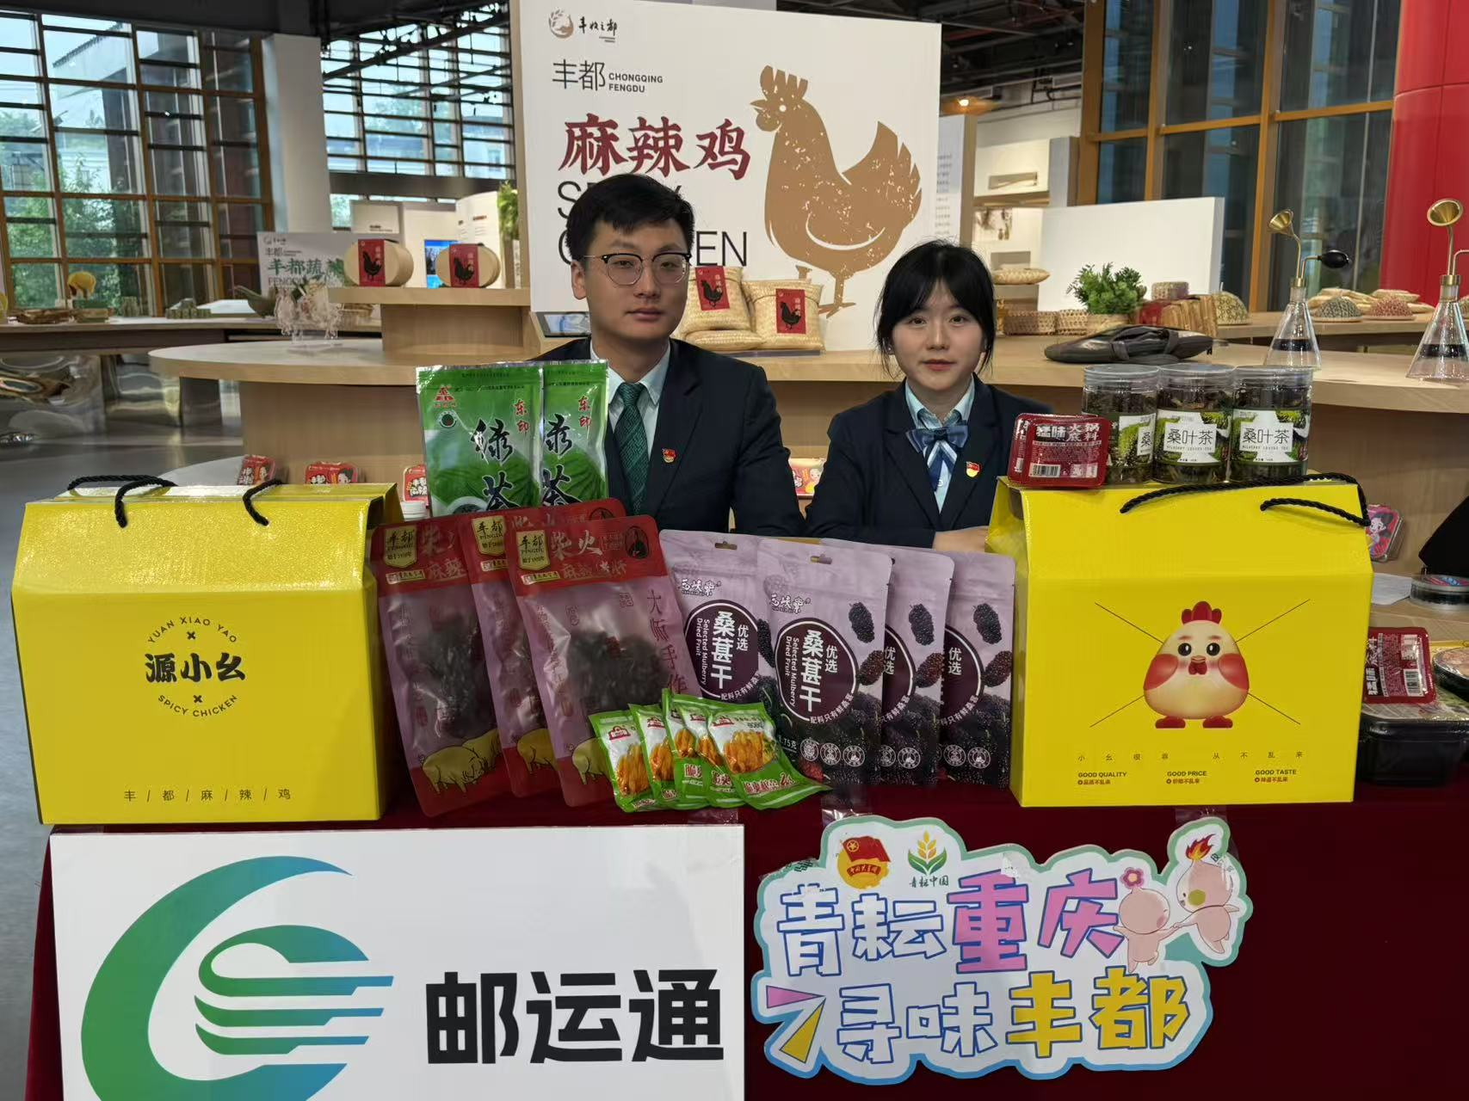
（直播现场图片）
县交通运输委、文旅委、共青团丰都县委、包鸾镇人民政府等单位领导参加了活动。活动取得了圆满成功，得到了社会各界和广大用户的高度关注与认可。包鸾镇人民政府表示，该镇年内将建成4A级景区，并与本县南天湖镇、仙女湖镇，涪陵区、武隆区相关乡镇打造“山区共富地”大美乡村先行片区，期望与中邮丰都分公司建立长期深度合作关系，将“丰收馆”打造成为常态化直播基地及网红打卡新地标，以进一步推动当地乃至全县特色农产品的线上销售与品牌推广。
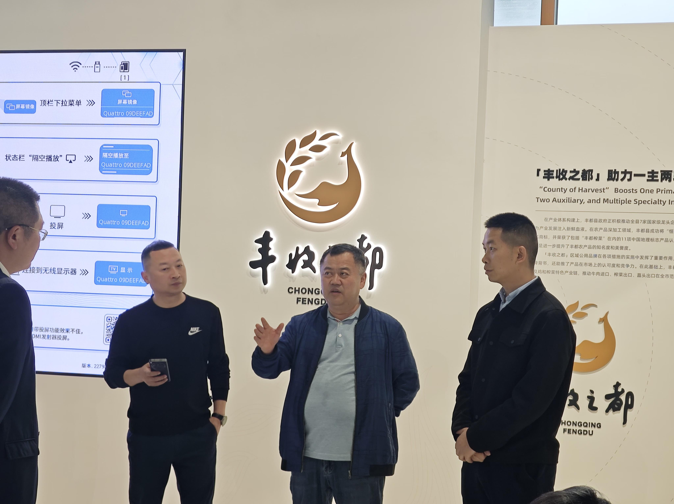
（县交通运输委、文旅委、包鸾镇政府领导在直播现场）
下一步，丰都县交通运输委将继续秉持服务“三农”、助力乡村振兴的初心与使命，以邮政快递业为引领，指导中邮丰都分公司与相关部门、乡镇及企业紧密合作，深入挖掘并广泛宣传当地特色农产品，丰富农产品种类，持续创新直播形式与内容，提高直播品质，定期开展直播活动，拓宽农产品销售渠道，依托“邮运通”三级物流体系建设，进一步优化农产品上行通道，推动线上销售与寄递服务协同发展，助力丰都特色农产品顺畅出村进城。（丰都县“邮运通”专班 张 川）

